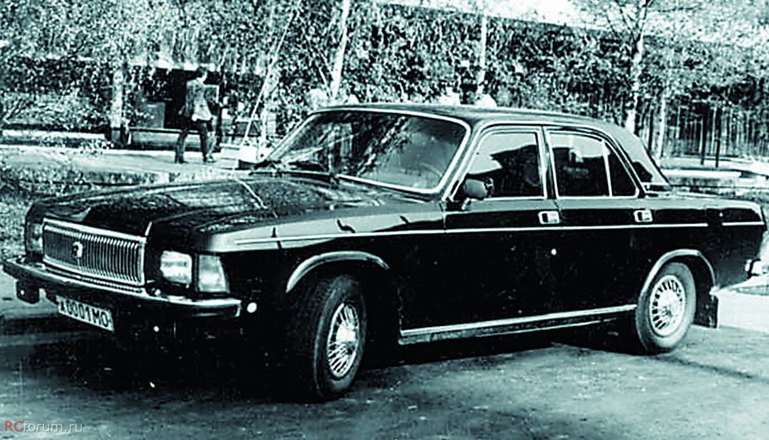
03-043 ГАЗ-3102 "Волга" 4х2 4-дверный заднеприводный легковой автомобиль среднего класса с кузовом седан, мест 5+ 50 кг, снаряженный вес 1.45 тн, полный вес 1.85 тн, ЗМЗ от 100 лс, 152 км/час, г. Горький 1982-2009 г.

Выдержки из: iga-motor.ru
ГАЗ-3102 «Волга» выпускался на Горьковском автозаводе в серийном порядке с конца 1981 по 2009 год в большом количестве модернизаций. Такой длительный период производства (27 лет) был рекордным для ГАЗ. Иерархия автомашин Союза Советских Социалистических Республик позволила автомобилю занять промежуточную строчку промеж Чайка ГАЗ-14 и Волга ГАЗ-24-10. Машина представляла собой 4-дверный седан, окрашенный в черный, белый, бежевый или светло-серый цвет. Предназначался для перевозки директоров крупных предприятий, генералов, секретарей райкомов и других важных чиновников.
Массового производства не было, выпускались партии от 3- до 10 тысяч в год.
Автомобили эпохи СССР: ГАЗ-3102 «Волга»
Первые ходовые прототипы с индексом «3101» появились в середине 1970-х. Работа над семейством ГАЗ-3101 шла неспешно до тех пор, пока в 1977 году не появилась новая «Чайка» ГАЗ-14. Интрига заключалась в следующем: ГАЗ-14, по сравнению со своим предшественником ГАЗ-13, потяжелел, увеличился в размерах и стал выглядеть более солидно, что приблизило его к правительственным ЗИЛам. Чиновникам средней категории нужен был свой, знаковый автомобиль — солиднее ГАЗ-24, но проще ГАЗ-14. Эту нишу и предстояло занять новой «Волге», которую впоследствии прозвали «министерской» или «директорской» машиной.
Автомобили ГАЗ-3102 условно отнесенные к первому поколению сохранили основные штампованные детали своего предшественника ГАЗ-24, такие как крыша, передние и задние проемы окон, опоры кузова, боковины, двери и крышку багажника. Спереди машину удлинили на 20,2 сантиметра, бензобак теперь располагался над задним мостом и не в багажнике, а внутри салона за задними сиденьями. Такое расположение бензобака позволило обезопасить его при столкновении и увеличить объем с 55 до 70 литров. Запасное колесо было перенесено с пола багажника в специальное углубление в багажнике.
Значительные изменения произошли в тормозной системе. Для ГАЗ-3102 «Волга» фирма Girling (Англия) разработала специальную конструкцию вакуумного усилителя. Система оставалась работоспособной при выходе из строя одного из контуров. Передние колеса оборудовались дисковыми тормозами, разработанными совместно с той же фирмой. Передаточное числа главной пары стало 3,9 (вместо 4,1). Запасное колесо и инструмент водителя размещался в углублении багажника. Система выпуска дополнилась вторым коллектором и глушителем-резонатором. Автомобиль комплектовался бескамерными радиальными шинами 205/70R14.
ГАЗ-3102 получил совершенно новые приборы освещения – фары с оптическими блоками восточногерманской фирмы Ruhla, со встроенными габаритными огнями. Более крупный размер блока и более низкое расположение над дорогой значительно увеличили эффективность освещения, кроме того данная модель стала первой «Волгой» с системой фароомывателя и форсунками в переднем бампере. Значительно увеличили в размере передние указатели поворота, а их рассеиватели заходили на передние крылья. Это позволило улучшить видимость сигнала поворота сбоку, и отказаться от повторителей на крыле. Для более эффективного освещения в условиях ограниченной видимости ГАЗ-3102 получил противотуманные фары, которые расположили под бампером, в то время когда противотуманки не использовались, их необходимо было закрывать съемными кожухами для защиты от грязи и щебня. Помимо новой передней оптики на ГАЗ-3102 также установили полностью новый горизонтальный и более широкий задний фонарь.
Кроме внешнего облика изменился и салон автомобиля, ГАЗ-3102 получил новые анатомические сиденья качественно обтянутые велюром в различные тона. На передних сиденьях появились подголовники, а задний диван получил более низкий профиль. Была доработана система отопления и вентиляции салона, а так же значительно улучшена тепло и шумоизоляция. Заднее стекло хоть и не обдувалось как на модели ГАЗ-24 (место агрегата обдува заднего стекла занял бензобак), зато вместо этого появился электрический обогрев. Панель приборов с вставками под дерево имела травмобезопасную обшивку из вспененного полиуретана.
Но главной технической новинкой ГАЗ-3102 стал не кузов и оснащение салона, а новый 4-цилиндровый 12 клапанный двигатель ЗМЗ-4022.10 с форкамерно-факельным зажиганием мощностью 105 лошадиных сил. Отличительной особенностью двигателя являлась более эффективное сгорание топливовоздушной смеси, которая поджигалась раскалённым факелом. Совместно с новым двигателем был установлен 3-камерный карбюратор К-156. Благодаря этим нововведениям ГАЗ-3102 «Волга» могла разгоняться до 152 км/ч, а время разгона до «сотни» составляло 16 секунд. Но и это еще не все, стоит отметить, что расход топлива составлял всего 8.5 литров на 100 километров пути при постоянной скорости 80 км/ч.
В таком виде ГАЗ-3102 выпускали до конца 1991 года, после последовала первая серьезная модернизация и с 1992 года с конвейера авто начали сходить автомобили второго поколения. С этого момента упало качество сборки автомобиля, кроме того ГАЗ-3102 с целью снижения себестоимости целенаправленно лишился всех особых примочек – перестали ставить молдинги порогов, вместо хромированного вентиляционного орнамента ставили пластиковый, стыки панели крыши и стойки шпаклевали только на заказ. Бензобак был вынесен с салона автомобиля под багажник, а вместо форкамерного двигателя ЗМЗ-4022.10 установили обычный ЗМЗ-402.10 с литым под давлением блоком цилиндров.
С 1997 году после очередной модернизации стартовал выпуск так называемого третьего поколения автомобилей ГАЗ-3102. Автомобили третьего поколения, которые выпускались в 1997-2003 годах, получили современный двигатель ЗМЗ-4062.10 с комплексной микропроцессорной системой управления впрыском топлива и зажиганием (КМСУД) и гидрокомпенсаторами клапанов мощностью 129.9 лошадиных сил, тихую и устойчивую ходовую часть, а так же современный комфортабельный салон. Автомобили третьего поколения разгонялись до «сотни» за 13.5 секунд. Правда, в ту пору двигатель ЗМЗ-4062.10 был еще недостаточно надежным. Зато другие нововведения — разработанная с нуля пятиступенчатая коробка передач, задний мост с неразъемным картером зарекомендовали себя наилучшим образом и в дальнейшем сохранились на всех «прямых потомках» ГАЗ-3102.
В 2003 году произошла очередная модернизация и до 2006 года авто выпускал автомобили ГАЗ-3102 четвертого поколения, которые получили зеркала заднего вида окрашенные в цвет кузова с электроприводом, ручки дверей чешского производства и некоторые другие доработки экстерьера. В салоне появились новые сиденья, изменилось торпедо, руль стал новой формы с передней крышкой, которая играла роль кнопки звукового сигнала. Автомобили получил бесшкворенную переднюю подвеску на шаровых опорах, а так же задний стабилизатор поперечной устойчивости.
В 2006 году автомобиль ГАЗ-3102 в последний раз модернизировали, с этого момента вплоть до снятия автомобиля с производства Горьковский автомобильный завод выпускал обновленные автомобили ГАЗ-3102 пятого поколения. В качестве силового агрегаты использовали двигатель мексиканского производства Chrysler DCC 2,4 L DOHC объемом 2429 см3, который при 5500 оборотах в минуту развивал мощность 150 лошадиных сил, что принесло автомобилю ГАЗ-3102 ощутимую прибавку в динамике и скорости.
Для установки нового двигателя (из-за его габаритов) пришлось изменить компоновку моторного отсека, картера сцепления и коробки переключения передач. Расширительный бачок системы охлаждения перекочевал на правый брызговик, а бачок омывателя фар установили за левой фарой. Изменили насос гидроусилителя руля, а его радиатор установили на месте теперь уже не нужного масляного радиатора. В системе питания появился фильтр тонкой очистки.
Появилась новая панель приборов с ЖК-дисплеями и консолью с лакированными вставками «под дерево» с ней полагалась штатная аудиосистема немецкого производства Blaupunkt и климат контроль. Год спустя новую панель приборов дополнил не менее новый салон с регулируемым положением рулевой колонки, так же появился центральный замок.

Технические характеристики ГАЗ-3102 «Волга» (комплектация 1982 года)
Число мест | 5 |  | Масса:
Максимальная скорость | 152 км/ч |  | снаряженная | 1470 кг
Разгон до 100 км/ч | 16,2 с |  | полная, в том числе: | 1870 кг
Тормозной путь со скорости 80 км/ч | 44 м |  | на переднюю ось | 890 кг
Расход топлива при скорости 80 км/ч | 8,5 л/100 км |  | на заднюю ось | 980 кг
Электрооборудование | 12 V
Аккумуляторная батарея: | 6СТ-60ЭМ |  | Дорожный просвет:
Генератор | Г-225 со встроенным выпрямителем |  | наименьший | 156 мм
Регулятор напряжения: | 13.3702
Стартер | СТ-230Б |  | Наименьший радиус поворота:
Прерыватель-распределитель | Р-141 |  | по оси следа внешнего переднего колеса | 5,9 м
Свечи зажигания | А-14Д |  | наружный габаритный | 6,2 м
Размер шин | 205/70 R14

Двигатель: ЗМЗ-4022.10, рядный, карбюраторный, 4-тактный, 4-цилиндровый, верхнеклапанный, с форкамерно-факельным зажиганием
Диаметр цилиндра: | 92 мм
Ход поршня: | 92 мм
Рабочий объем: | 2445 куб. см.
Степень сжатия | 8,0
Порядок работы цилиндров | 1-2-4-3
Подвеска передняя: независимая, пружинная, с поперечными рычагами, амортизаторы гидравлические, телескопические
Подвеска задняя: на двух продольных полуэллиптических рессорах, амортизаторы гидравлические, телескопические
Рулевой механизм: глобоидальный червяк с 2-гребневым роликом, передаточное число 19,1
Тормоза: рабочий — передние тормозные механизмы — дисковые, задние — барабанные; привод гидравлический, раздельный, с вакуумным усилителем; задний тормоз имеет регулятор давления; стояночный — на задние колеса с механическим приводом
Коробка передач: механическая, 4-ступенчатая, с синхронизаторами на всех передачах переднего хода
Передаточные числа: I — 3,5; II — 2,26; III — 1,45; IV — 1,00; задний ход — 3,54
Карбюратор: К-156
Максимальная мощность: 105 л.с. при 4750 об/мин
Максимальный крутящий момент: 18,5 кгс. м при 2500-3000 об/мин

